GE Mepla Übergangsverschraubung mit AG Rg d20-R1/2

Geberit

Eigenschaften

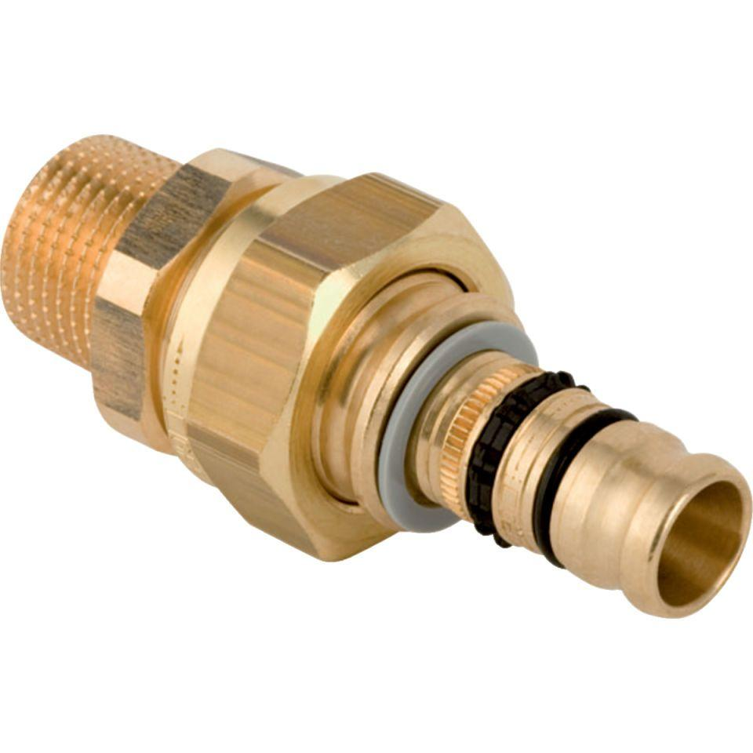

GTIN:

4025416679288

HAN:

602590005

Werkstoff

Rotguss

Legierung

CuSn5Zn5Pb2-C